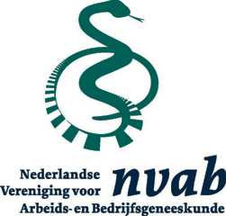
Uitnodiging Nascholingsavond
NVAB kring Zuid-Limburg

Donderdag 12 december 2019

De herziene richtlijn Astma en COPD, en de toepasbaarheid op de praktijk van de bedrijfsarts

Datum: Donderdag 12 december 2019

Tijd: Ontvangst om / vanaf 18:30 uur met soep en broodjes. En uiteraard is er ook koffie / thee en vlaai zoals gebruikelijk!

Locatie: Hotel Restaurant de Roosterhoeve, Hoekstraat 29 te Roosteren.

Programma:
Jos Rooijackers (Longarts, NKAL), Ad Vorselaars (Bedrijfsarts, Arbo Unie), Vanessa Zaat (Arbeidshygiënist, NKAL):
18.45 Diagnostiek, indeling, behandeling en prognostische factoren van werkgerelateerd astma en COPD.
19.45 Interventie op de werkplek: adviezen aan werkgever en werknemer
20.45 Pauze
21.00 Jos Rooijackers (Longarts, NKAL) en Ad Vorselaars (Bedrijfsarts, Arbo Unie): Verschil nieuwe tov oude richtlijn astma en COPD,toepasbaarheid in de praktijk en PMO.
21.30 Ingebrachte casuïstiek en vragen
22.00 Afsluiting

